1)Что делает точку зрения хорошей?

**Проблема:**

Взгляд на дизайн и функционал нашего сервиса с различных сторон наблюдения. Сейчас главной проблемой является, то что проектировщики и разработчики совершенно не думают о людях, которые будут пользоваться их продуктом. Нет чувства жалости к людям и от этого такое отношение.

**Возможность:**

Для того чтобы исключить данную проблему, следует протестировать наш продукт на предмет удобности с разных точек зрения. Это сразу же на корню сделает точку зрения хорошей во всех аспектах. Интерфейс для пользователя будет прост, понятен и удобен, что сделает пребывание на сайте для него комфортным времяпрепровождением. Интерфейс и функционал должен служить неким навигатором, чтобы у пользователя и мысли не возникло свернуть в другую сторону. Гармоничное расположение функционала на главной странице так же важно.

Хорошее решение должно выполнять быструю,четкую и понятную работу для пользователя, чтобы он не тратил лишнее время на поиск нужной ему информации,кнопочки,формы.

2) Создание доски вдохновения

a)**Начните доску вдохновения со списка из 5-10 слов, которые коррелируют с вашей идеей. Эти слова могут быть чем угодно от похожего дизайна до чувств которые пробуждает идея.**

Сострадание,помощь,активность,не безразличность,альтруизм,одухотворенность.

б)**Придумайте/выберите не менее пяти вдохновений, предоставив их в виде ссылки или картинки.**

1. Когда ты смотришь на то, как кит или любое другое животное погибает от того, что пластик в его желудке попросту не переварился, то тут воодушевление по осуществлению данной идеи рождается сама по себе. Данное фото вдохновляет на то, что хватит таких мучительных и неестественных смертей. Мы не живем у океана или моря, но я не думаю, что таких случаев мало в реках,озерах,прудах,водохранилищах.Вдохновение: сострадание.

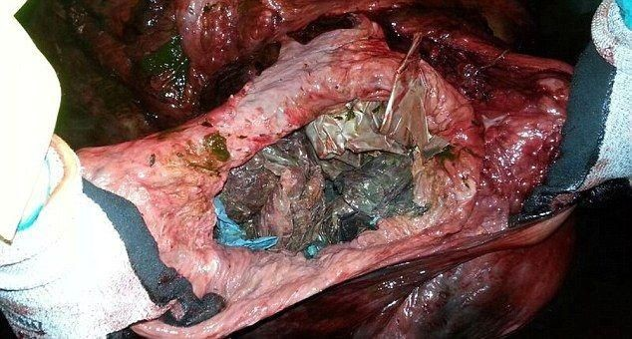

1. <https://trinixy.ru/120408-trogatelnaya-istoriya-spaseniya-kitov-obedinivshaya-neprimirimyh-sopernikov-5-foto.html>

Данная история меня вдохновила тем, что люди могут меняться и объединяться в определенный момент времени, забыв про все обиды и вражду. Помощь людям или животным сплочает крепче любых речей с трибуны. Вдохновение:помощь.

     3.Данное фото вмещает в себя сразу парочку качеств: активность и не безразличность. Люди не заточены на своих социальных и бытовых проблемах, а мыслят гораздо шире. Что там, в другой совершенно для них среде, есть такие же живые существа, которые попали в такую вот нестандартную ситуацию, как если бы мы остались совершенно одни в океане или море. В людях что-то щелкает внутри и они в большом количестве выходят на помощь, чтобы просто спасти обитателей тех недр.Вдохновение:активность, не безразличность.

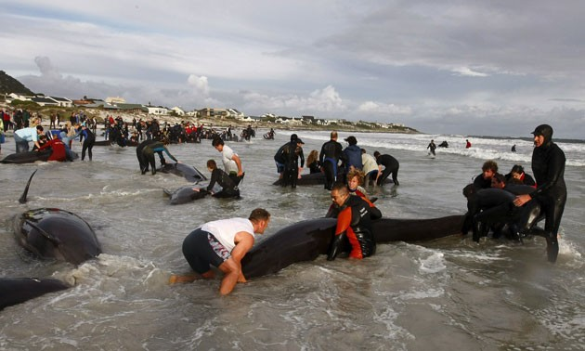

4. Данное фото показывает, то что есть в мире еще люди, которые готовы делать мир лучше, опираясь не на бумажные ценности, а просто от чистого сердца на благо будущего следующего поколения людей.Их не останавливает объем работы, потому что ими движет идея во благо.Вдохновение:альтруизм.

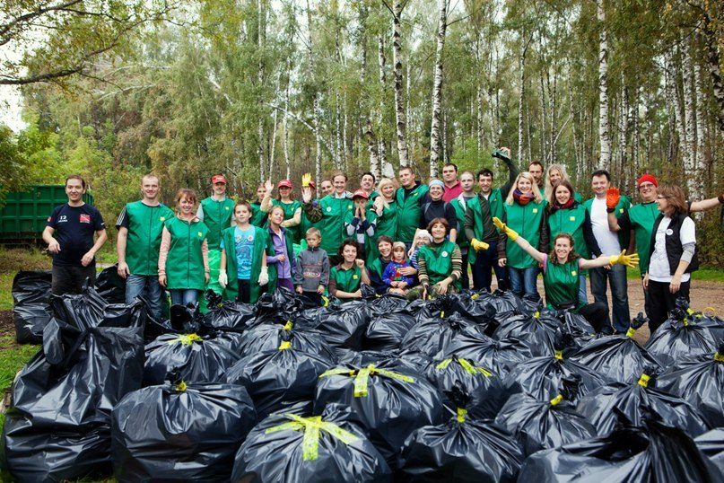

5.<https://fishki.net/2303171-dobrovolycy-ochistili-indijskij-pljazh-ot-5000-tonn-musora.html>

Сначала их было двое, потом присоединились обычные люди, потом звезды Болливуда и за 1,5 года они вывезли 5000 тонн мусора. Данная история вдохновляет тем, что один человек с идеей и своим примером, способен также одухотворить других людей, которые до этого к ней относились безразлично или же видели проблему, но им не хватало смелости,желания начать ее решать. Вдохновение:одухотворенность.

3) Создание раскадровки

